学生学号 |  | 实验课成绩

学 生 实 验 报 告 书

实验课程名称 | 数据分析与建模
开 课 学 院 | 管理学院
指导教师姓名 | 鄢 丹
学 生 姓 名 | 何睿
学生专业班级 | 信管1502班

2017 —2018 学年 第 1 学期
实验报告填写说明

- 综合性、设计性实验必须填写实验报告，验证、演示性实验可不写实验报告。
- 实验报告书必须按统一格式制作（实验中心网站有下载）。
- 老师在指导学生实验时，必须按实验大纲的要求，逐项完成各项实验；实验报告书中的实验课程名称和实验项目必须与实验指导书一致。
- 每项实验依据其实验内容的多少，可安排在一个或多个时间段内完成，但每项实验只须填写一份实验报告。
- 每份实验报告教师都应该有签名、评分表及实验报告成绩。
- 教师应及时评阅学生的实验报告并给出各实验项目成绩，完整保存实验报告。在完成所有实验项目后，教师应按学生姓名将批改好的各实验项目实验报告装订成册，构成该实验课程总报告，按班级交到实验中心，每个班级实验报告袋中附带一份实验指导书及班级实验课程成绩表。
- 实验报告封面信息需填写完整，并给出实验环节的成绩，实验环节成绩按其类型采取百分制或优、良、中、及格和不及格五级评定（与课程总成绩一致），并记入课程总成绩中。
实验课程名称：_ 数据分析与建模__
实验项目名称 | 实验三 数据分析工具的深化使用 |  |  | 实验成绩
实 验 者 | 何睿 | 专业班级 | 信管1501班 | 组 别 | 无
同 组 者 | 无 |  |  | 实验日期 | 2017年11月7日
一部分：实验预习报告（包括实验目的、意义，实验基本原理与方法，主要仪器设备及耗材，实验方案与技术路线等）
一、实验目的、意义
本实验旨在通过资料查阅和上机实验，使学生熟悉和掌握数据分析工具Mathematica。

二、实验基本原理与方法
数据分析工具Mathematica的使用方法，以及帮助指南文档等。

三、实验内容及要求
应用Mathematica完成下列题目的运算求解或绘图。

（1）求解方程ax²+bx+c=0
（2）求解方程x³+5x+6=0
（3）求解方程x²-3x+2=0
（4）求解方程3cosx=lnx
（5）解方程组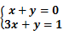
（6）从方程组 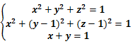 中消去未知数y，z。
（7）求极限 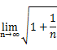
（8）画出极限 的数列散点图，观察变化趋势是否与极限符合。
（9）求极限 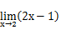
（10）求极限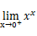
（11）求极限
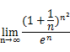
（12）求y=e^{x}sinx的导数和二阶导数。
（13）求f(x)=x⁵+e^{2x}的1阶到5阶导数。
（14）求由方程2x²+xy+e^{y}=0所确定的隐函数y关于x的导数。
（15）设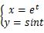 求y 关于x的导数。
（16）求函数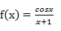的微分。
（17）已知函数f(x,y)=x³+y⁴+e^{xy}，求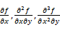以及函数的全微分。
（18）求积分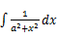
（19）计算定积分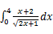
（20）计算反常积分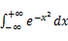
（21）计算定积分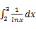
（22）计算二重积分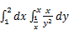
（23）计算三重积分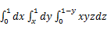
（24）计算
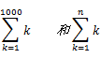

（25）计算
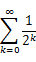

（26）计算
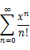

（27）求函数f(x)=sinx的7次麦克劳林展开式。

四、实验方案或技术路线（只针对综合型和设计型实验）
按照实验任务要求，理论结合实际的实验方案，巩固课程内容，温故知新，查遗补漏，夯实理论基础，提升实验动手能力。
技术路线是，从整体规划，分步骤实施，实验全面总结。
第二部分：实验过程记录（可加页）（包括实验原始数据记录，实验现象记录，实验过程发现的问题等）
（1）求解方程ax²+bx+c=0
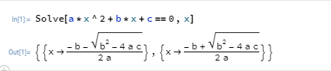
图1-解方程
（2）求解方程x³+5x+6=0
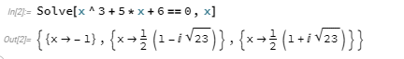
图2-解方程
（3）求解方程x²-3x+2=0
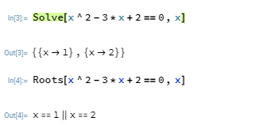
图3-解方程
（4）求解方程3cosx=lnx
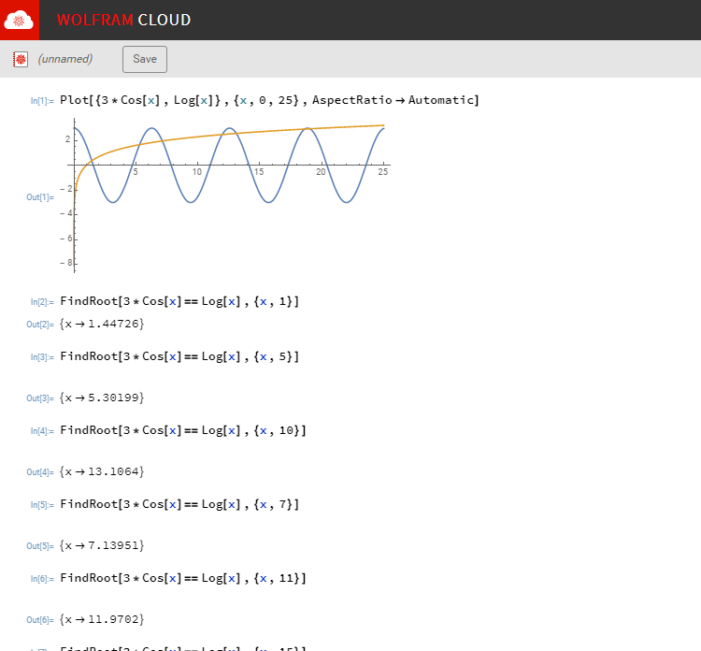
图4-解方程3Cosx=lnx
（5）解方程组
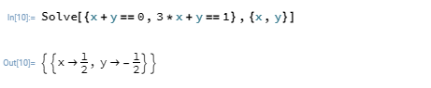
图5-解方程组
（6）从方程组 中消去未知数y，z。
图6-消去未知数
（7）求极限
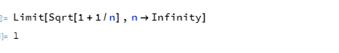
图7-求极限
（8）画出极限 的数列散点图，观察变化趋势是否与极限符合。
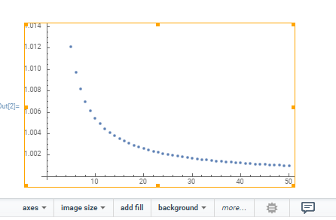
图8-画出极限散点图
（9）求极限
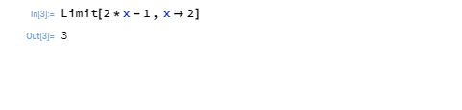
图9-求极限
（10）求极限
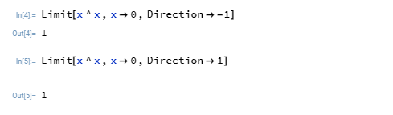
图10-求极限
（11）求极限
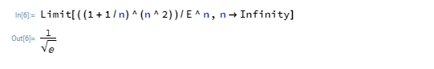
图11-求极限
（12）求y=e^{x}sinx的导数和二阶导数。
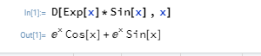
图12-1-一阶导数
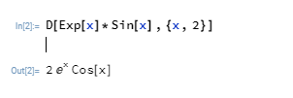
图12-2-二阶导数
（13）求f(x)=x⁵+e^{2x}的1阶到5阶导数。
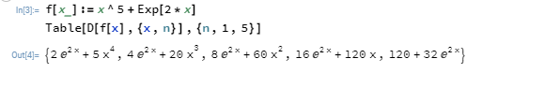
图12-一阶到五阶导数
（14）求由方程2x²+xy+e^{y}=0所确定的隐函数y关于x的导数。
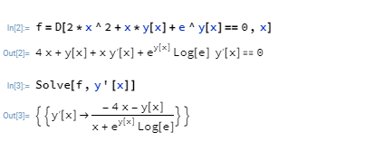
图14-隐函数导数
（15）设 求y 关于x的导数。
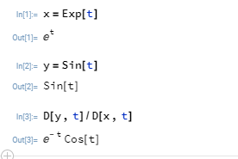
图15-隐函数导数
（16）求函数的微分。
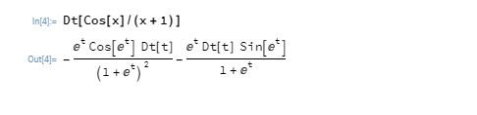
图16-求微分
（17）已知函数f(x,y)=x³+y⁴+e^{xy}，求以及函数的全微分。
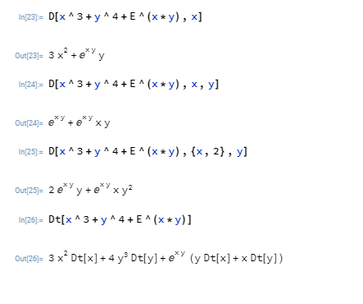
图17-求已知函数的全部微分
（18）求积分
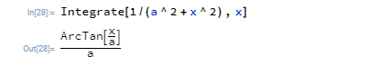
图18-求函数积分
（19）计算定积分
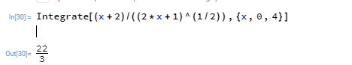
图19-求函数定积分
（20）计算反常积分
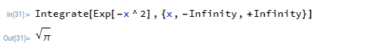
图20-求函数反常积分
（21）计算定积分
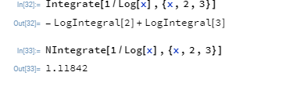
图21-求函数定积分
（22）计算二重积分
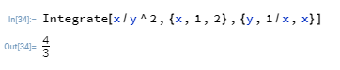
图22-求函数二重积分
（23）计算三重积分
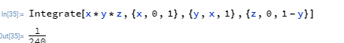
图23-计算三重积分

（24）计算
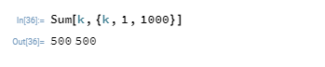
图24-计算
（25）计算
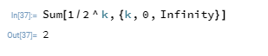
图25-计算

（26）计算
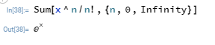
图26-计算

（27）求函数f(x)=sinx的7次麦克劳林展开式。

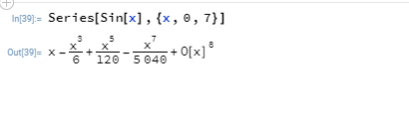
图27-7次麦克劳林展开式
第三部分 结果与讨论（可加页）
一、实验结果分析（包括数据处理、实验现象分析、影响因素讨论、综合分析和结论等）
①在实验的过程中，体会到了注意细节的重要性，如“==”输入成了“=“，首字母应该大写却小写。由于mathematica的机制，导致即使出现了上述的输入错误，也会得到一个看似正确的结果，增加了查找错误的难度。同时在不同的函数之间，一定要使用clear函数清除已经赋值的变量，因为如果不清除，mathematica不会有错误提示，也会得到一个结果，但是此结果大多数情况下都是错误的结果。
②第一小题使用Solve函数时，如果不生命未知数，默认会把第一个字母变量作为未知数，并且未知数唯一，认为其他的变量为常数。
③ AspectRatio的参数为自动时，默认为黄金比例
④消元函数必须指定需要消元的变量，不然软件会报错。
⑤极限函数Limit[函数，自变量->极限点，Direction->-1]表示为求右极限，表示自变量减少方向，取1时求左极限，表示变量增加方向。
⑦函数Table[通项,{k,m,n,d}]，是指按照以k为变量的通项建表，k的取值从m到n，d为步长，其默认值为1。
⑧细节问题，利用Integrate命令求不定积分，输出的结果不含有任意常数C，在最终的结果中需要依据具体情况添加常数C.
⑨NIntegrate可以求解当Integrate无法得到精确解的情况。增加的函数的适用性。
二、小结、建议及体会
实验软件：mathematica在线版本，网址：https://sandbox.open.wolframcloud.com/
Mathematica软件功能很强大，能够实现很多功能，同时对语法错误的宽容度很高。但也正是因为对语法错误宽容度高，才导致了错误不容易发现。因此特别在输入的时候需要注意细节。同其他编程语言一样”==”表示”等于”，“=”表示赋值，如果把两个变量混用会得到错误情况。
一定要注意使用clear函数清除已经背复制了的变量，在实验的过程中。输入和pdf中一模一样的计算表达式，却不到正确的结果。以为是计算表达式错误，核对了几遍都是正确的，把同样的表达式换个浏览器重新打开网页端却得到了正确结果。才发现是没有使用clear函数的结果。体会到清除“残余的重要性“。
第四部分 评分标准（教师可自行设计）及成绩

 | 观测点 | 考核目标 | 权重 | 得分
实验预习 | - 预习报告  - 提问  - 对于设计型实验，着重考查设计方案的科学性、可行性和创新性 | 对实验目的和基本原理的认识程度，对实验方案的设计能力 | 20%
实验过程 | - 是否按时参加实验  - 对实验过程的熟悉程度  - 对基本操作的规范程度  - 对突发事件的应急处理能力  - 实验原始记录的完整程度  - 同学之间的团结协作精神 | 着重考查学生的实验态度、基本操作技能；严谨的治学态度、团结协作精神 | 30%
结果分析 | - 所分析结果是否用原始记录数据  - 计算结果是否正确  - 实验结果分析是否合理  - 对于综合实验，各项内容之间是否有分析、比较与判断等 | 考查学生对实验数据处理和现象分析的能力；对专业知识的综合应用能力；事实求实的精神 | 50%
该项实验报告最终得分

教师签名： 。

